Дорофеева Н.Ф.,
учитель информатики ГБОУ СОШ №247
г. Санкт-Петербург

Технологическая карта урока по учебному предмету “Информатика” в 7-ом классе на тему ”Формирование изображения на экране монитора”

Тип урока: | Урок открытия нового знания
Авторы УМК: | УМК «Бином, Л.Л. Босова»
Цели урока: | Сформировать представление о формировании изображений на экране монитора.  Научить использовать приобретенные знания и умения в практической деятельности.
Планируемые образовательные результаты (личностные, метапредметные, предметные): | Личностные умения  Проявлять:  - интерес к изучению темы;  - желание помочь Маше и Саше;  - осознание собственной успешности при изучении темы.  Метапредметные умения  Познавательные умения:  - раскрывать значение понятия «пиксель», «пространственное разрешение монитора», «цветовая модель», «глубина цвета» и использовать их в активном словаре;  - определять количество цветов в палитре изображения и обосновывать своё мнение;  Регулятивные умения:  - выполнять учебное задание в соответствии с целью;  - выполнять учебное действие в соответствии с планом;  Коммуникативные умения:  - формулировать высказывание, используя термины, в рамках учебного диалога;  - согласовывать позиции с партнёром и находить общее решение;  - адекватно представлять результат деятельности в рамках учебного диалога.  Предметные умения  - определять количество цветов в палитре изображения (N) и глубину цвета (i);  - оформлять цветовую модель, используя план;  - решать задачу.
Оборудование: | Компьютерный класс, проектор

Организация образовательного пространства
Межпредметные связи | Ресурсы |  | Формы работы
Математика  Тема – «Золотое» сечение.  ИЗО  Тема – «Графика. Виды графики» | Информационный материал  Учебник «Информатика» 7 класс Л.Л. Босова, А.Ю. Босова, рабочая тетрадь для 7 класса «Информатика» Л.Л. Босова.  Демонстрационный материал  Электронная презентация  Карточки с задачами.  Рабочий лист «Цветовые модели». |  | Фронтальная.  • индивидуальная –  • парная -
ТЕХНОЛОГИЯ ИЗУЧЕНИЯ ТЕМЫ

Цели деятельности | Ситуативное задание |  |  | Планируемый результат
Мотивировать учащихся к изучению темы.  • Стимулировать эмоционально-ценностное отношение к проблеме Маши Саши. | Слайд 2  Маша и Саша сделали рисунки поздравительной открытки к 23 февраля для участия в школьном конкурсе компьютерного проекта, по условиям которого его победители и призеры будут представлять свои работы на выставке. (Предлагаются варианты рисунков). Когда подвели итоги конкурса, Маша и Саша свои работы на выставке не увидели.  Ребята, почему работы семиклассников не были представлены на выставке?  Школьники высказывают разные версии, но дискуссия показывает, что они пока не имеют определенных знаний и умений убедительно представить свою позицию.  Есть ли у вас желание научиться создавать и обрабатывать графическую информацию, чтобы принять участие в конкурсе и стать его призером?  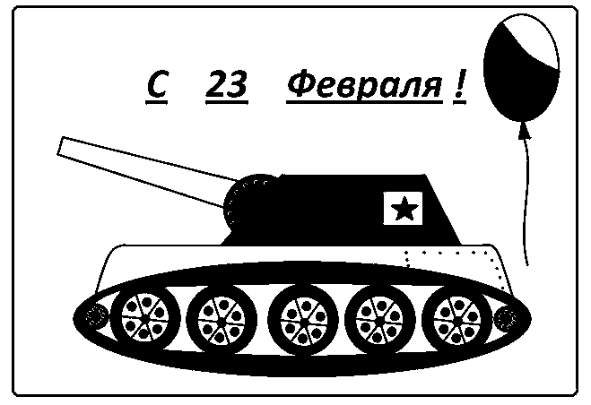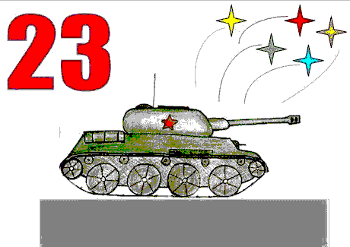 |  |  | Личностные умения:  - проявлять интерес к изучению темы;  - проявлять желание помочь Маше и Саше.
Цели деятельности | Учебные задания  на «знание» (З), «понимание» (П), «умение» (У) |  |  | Планируемый результат
Цели:  • Актуализировать знания о  понятии «монитор».  • Ввести понятия «пиксель», «пространственное разрешение монитора», «цветовая модель», «глубина цвета».  • Научить:  - определять количество цветов в палитре изображения и обосновывать своё мнение;  - определять общее в представленных изображениях;  - решать задачу;  - определять количество цветов в палитре изображения (N) и глубину цвета (i);  - оформлять цветовую модель, используя план;  - выполнять учебное задание, используя известную формулу;  - формулировать высказывание, используя термины, в рамках учебного диалога. | Задание 1 (З)  Назовите значение слова «монитор».  Сообщение учителя сопровождается презентацией Слайд 3  Изображения на экране монитора формируются из отдельных точек – пикселей.  Пространственное разрешение монитора – это количество пикселей, из которых складывается изображение.  Каждый пиксель имеет определенный цвет, который получается комбинацией трех базовых цветов – красного, зеленого и синего (цветовая модель RGB). Данная модель используется в мониторах компьютеров.  Цветовая модель CMYK используется для подготовки печатных документов. Цветовыми составляющими этой модели являются цвета: голубой, лиловый, желтый и черный.  Глубина цвета - длина двоичного кода, который используется для кодирования цвета пикселя.  Задание 2 (З)  Назовите значение выражения «пиксель», «пространственное разрешение монитора», «цветовая модель», «глубина цвета».  Задание 3 (З) Слайд 4  Определите общее в представленных изображениях (они состоят из пикселей разного цвета).  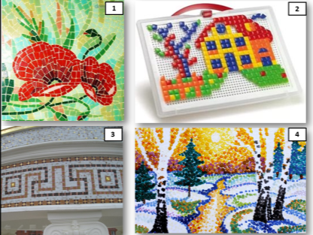  Задание 4 (П)  Можно ли утверждать, что пространственное разрешение монитора формируется только из количества пикселей? Обоснуйте свое мнение.  Задание 5 (У) Слайд 5, 6  Решите задачу.  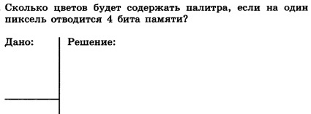  Задание 6 (З) Слайд 8  Определите количество цветов в палитре изображения (N) и глубину цвета (i) и внесите данные в рабочий лист «Цветовые модели».  Задание 7 (П)  Зависит ли качество изображений на экране только от пространственного разрешения монитора? Обоснуйте свое мнение.  Задание 8 (У)  Оформите цветовую модель, используя план:  - Рассмотрите на рисунках изображения цветовых моделей.  - Определите, из каких основных цветов они состоят.  - Запишите соответствующие цвета в пустые пропуски.  - Соотнесите названия основных цветов с выбранной цветовой моделью  - Подпишите их названия в верхних заголовках.  (Ребята заполняют рабочий лист «Цветовые модели»).  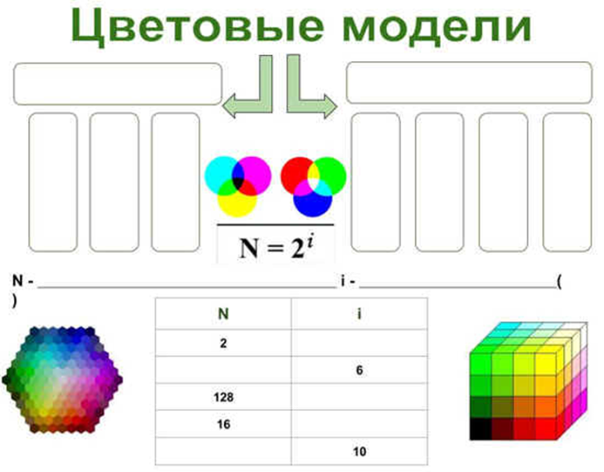  Задание 9 (У) Слайд 9  Решите задачу.  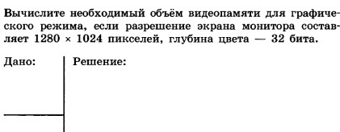  Задание 10 (У) Слайд 9  Сформулируйте суждение и оформите фразу - конструкт:  Разрешение монитора 1280*1024 означает, что изображение … … … |  |  | Диагностическое задание  Слайд 10  Определите нарушения в изображении цветовой модели RGB:    Слайд 7  Физкультминутка  Познавательные умения:  - раскрывать значение понятия  «пиксель», «пространственное разрешение монитора», «цветовая модель», «глубина цвета» и использовать их в активном словаре;  - определять количество цветов в палитре изображения и обосновывать своё мнение;  Регулятивные умения:  - выполнять учебное задание, используя известную формулу.  Коммуникативные умения:  - формулировать высказывание, используя термины, в рамках учебного диалога.  Предметные умения:  - определять общее в представленных изображениях;  - решать задачу;  - определять количество цветов в палитре изображения (N) и глубину цвета (i);  - оформлять цветовую модель, используя план.
Рефлексивная деятельность
Цели деятельности |  | Самоанализ и самооценка ученика |  | Результат деятельности
• Стимулировать к осознанию успешности при изучении темы.  • Научить:  - соотносить полученный результат с поставленной целью;  - оценивать результат учебной деятельности. |  | I. Задание на самоанализ. Слайд 11  Закончите предложение:  Изучая тему «Формирование изображения на экране монитора» я:  - узнал(а) ……………………………………………….  - научился/лась …………………………………………….  II. Задание на самооценку Слайд 12  Оцените результаты собственной деятельности на уроке, используя условные знаки  Лист самооценки |  | Личностные умения:  - проявлять осознание собственной успешности при изучении темы.  Регулятивные умения:  - соотносить поставленную цель и полученный результат деятельности;  - оценивать результат собственной деятельности.
   |  | 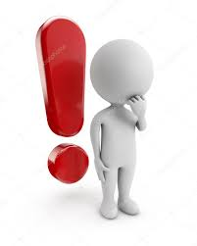
  Отлично | Хорошо | Удовлетворительно
Цели деятельности |  | Самоанализ и самооценка учителя |  | Результат деятельности
Соотнести полученный результат с поставленной целью;  • Оценить результат своей деятельности. |  | Цели темы:  Сформировать представление о формировании изображений на экране монитора.  Научить использовать приобретенные знания и умения в практической деятельности.  Ключевые умения темы  Личностные умения:  - проявлять интерес к изучению темы;  - проявлять желание помочь Маше и Саше.  Познавательные умения:  - раскрывать значение понятия  «пиксель», «пространственное разрешение монитора», «цветовая модель», «глубина цвета» и использовать их в активном словаре;  - определять количество цветов в палитре изображения и обосновывать своё мнение;  Регулятивные умения:  - выполнять учебное задание, используя известную формулу.  Коммуникативные умения:  - формулировать высказывание, используя термины, в рамках учебного диалога.  Предметные умения:  - определять общее в представленных изображениях;  - решать задачу;  - определять количество цветов в палитре изображения (N) и глубину цвета (i);  - оформлять цветовую модель, используя план. |  | *Заполняется учителем по окончании изучения темы.

